CHECK LIST DE DOCUMENTOS ENTREGUES NA CEUA – Aula Prática

PROTOCOLO N°: | DATA:

1. DADOS IDENTIFICADORES DO PROJETO DE PESQUISA
PROJETO:
COORDENADOR:

2. DOCUMENTOS PROTOCOLADOS NA CEUA/UNINILTONLINS
Formulário Unificado para solicitação de autorização para uso de animais em aula prática
Plano de ensino da disciplina;
Cronograma semestral de atividades da disciplina,
Carta de encaminhamento do pesquisador responsável.
Curriculum Lattes do pesquisador e do aluno orientado.
Outros:

------------------------------------------------------------------------------------------------------------------------

3. COMPROVANTE DE ABERTURA DE PROCESSO NA ENTREGA CEUA/UNINILTONLINS
PROTOCOLO N°: |  | DATA:
Declaramos o recebimento dos documentos para abertura de processo nesta CEUA sob n° de protocolo acima citado. Para efetivação deste processo, aguarde confirmação do recebimento do arquivo digital, que deve ser encaminhados para os emails ceua@niltonlins.br e wluna@niltonlins.br,nesta mesma data.
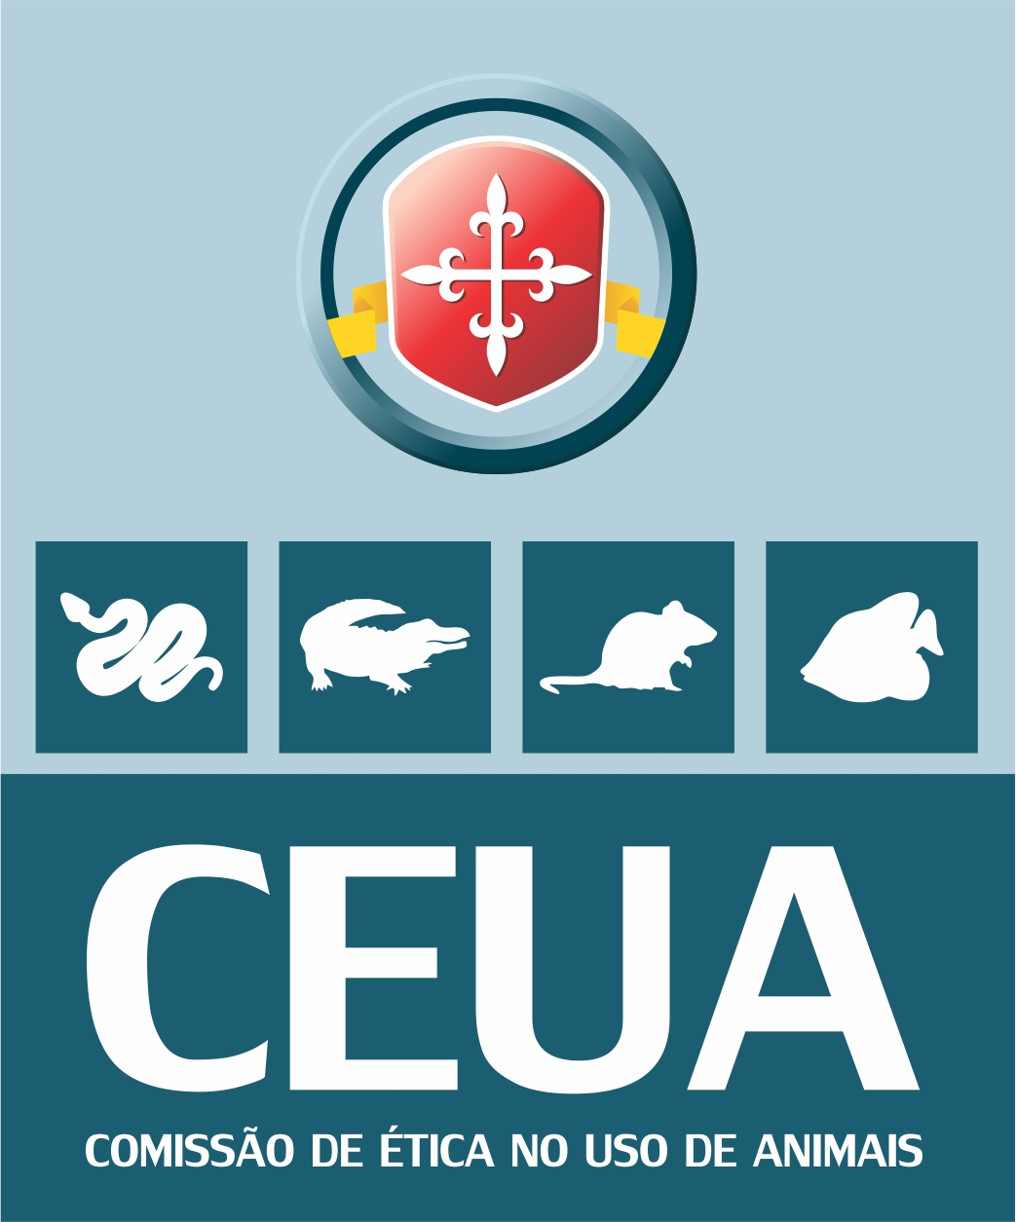 | _________________________________________  Secretário da CEUA

